台灣首府大學接送人員安全守則SOP

- 請入境學生撥打電話給接機人員，接機人員告知學生請先上廁所，心情放鬆。並到停車場找台首大專車接駁車。高雄小港機場接機地點 :
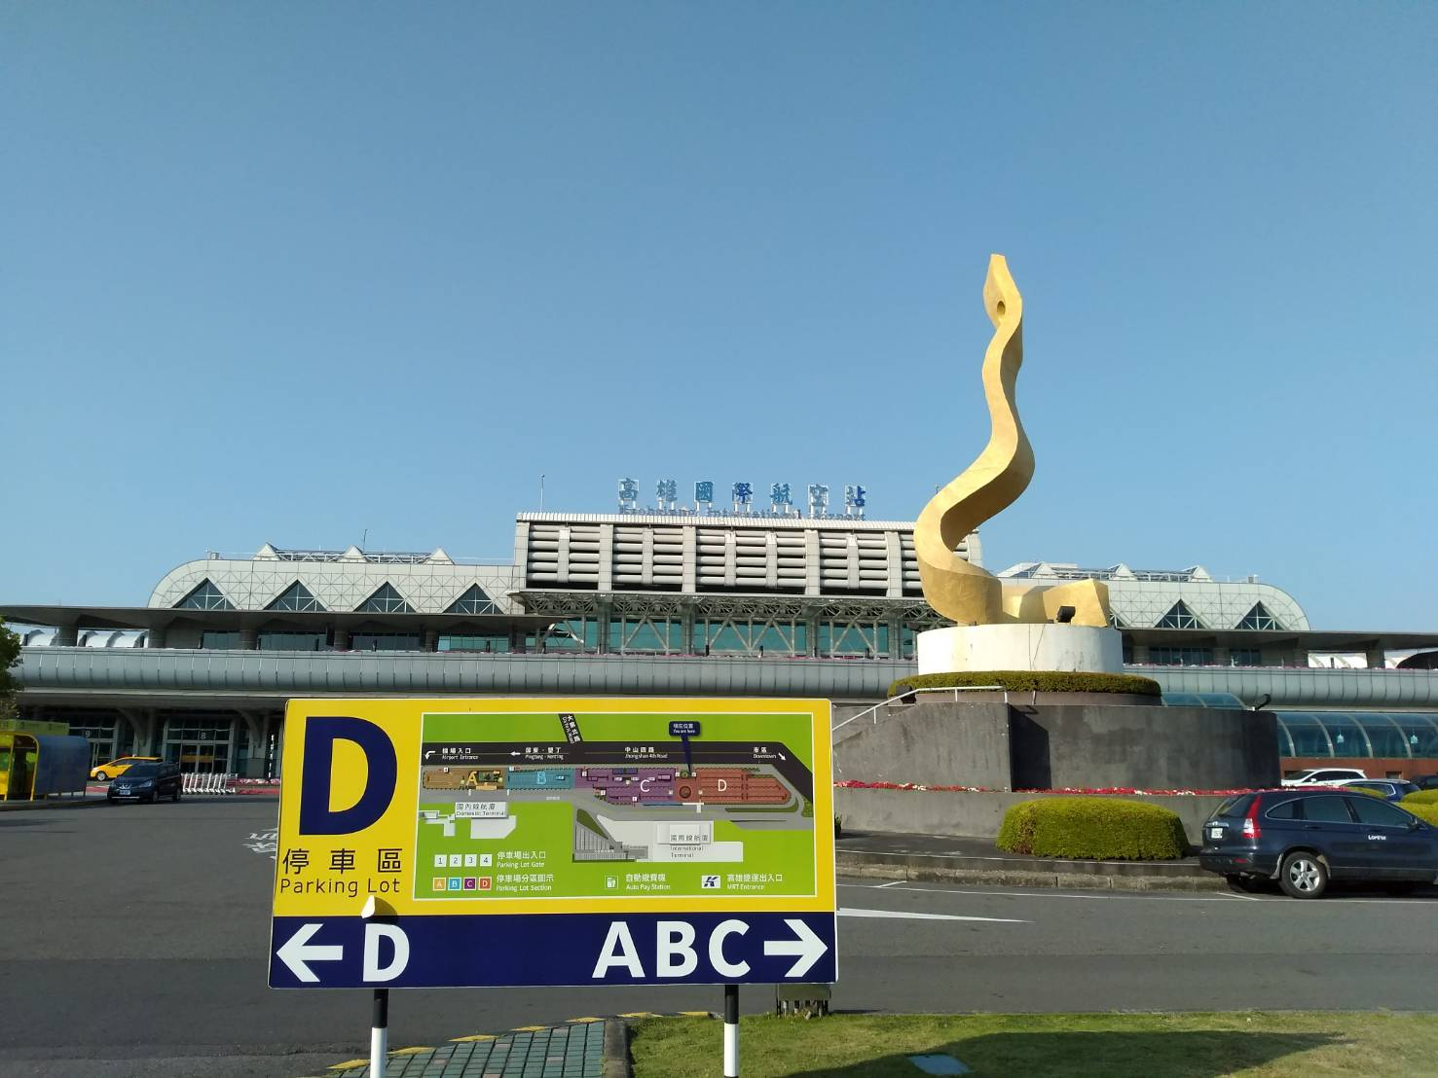
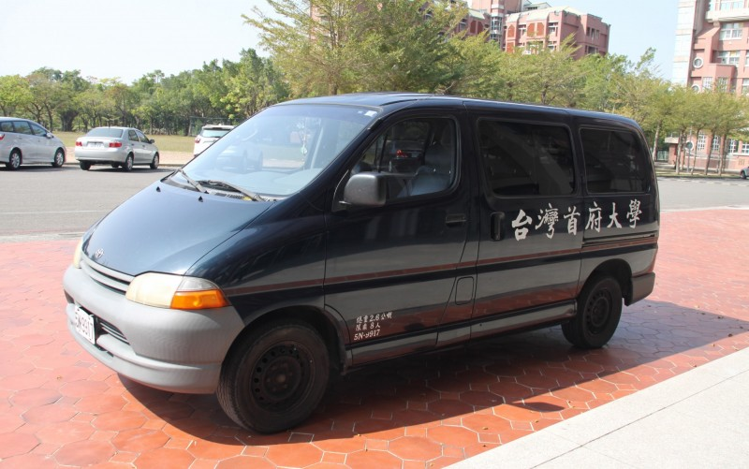
- 環境安全，留意車內空氣，學生人數最多3~4人。
- 人員安全
  - 接機人員戴上口罩，手部消毒，戴手套、腳套，穿防護衣、戴上浴帽，。
  - 入境學生戴上口罩。接機人員準備酒精消毒，開始手部消毒、全身局部消毒、學生戴手套、穿雨衣防護衣、浴帽。心情放鬆，學生行李消毒，套上黑色大塑膠袋，上車。留意車內空氣。
- 全程禁止交談。
- 圖資大樓進行人員管控。抵達學校 量體溫安全、引導進入隔離房。

台灣首府大學送餐人員安全守則SOP

- 送餐送至舍監處，送餐人員(舍監)不會與學生碰面。

早餐：08:00~08:30。
中餐：11:45~12:15。
晚餐：18:00~18:30。

- 學生入境後，須告知校護人員葷、素、忌食情況（不吃牛豬羊、過敏原等）。每次送餐人員會將三餐放置於寢室外板凳上，並敲門提醒學生取餐。垃圾處理規定時間 10 : 00 – 10:30 以2層垃圾袋包好，放置門口。

台灣首府大學隔離宿舍廢棄物處理守則SOP

- 隔離宿舍廢棄物清運：時間：每天早上 10:00-10:30，請放置門口，以2層袋包緊後放置房間門口。每袋廢棄物以裝八分滿為原則，袋口需綁緊。

- 廢棄物清運之同仁(舍監，及校安與軍訓教官)，全程著防護衣或拋棄式雨衣、戴口罩及著手套，不可穿拖鞋，倒完垃圾務必洗手。

台灣首府大學校安暨教官人員工作內容與物資發送安全守則SOP

校安暨教官工作內容
- 進行校安中心疫情通報。
- 協助督導執行疫情全盤因應事宜。
- 學生需求物資發送時間為：(星期一~五 AM 10:00-10:30)

【守則:減少與學生接觸】。
工作內容 :
- 校安暨教官於第一會議室調配物資發送，將所募集物資視學生居家檢疫其間需求，由校安暨教官幫忙，例如 : 基本生活用品，臨時性用品等。

- 校安暨教官在送東西給學生上，均不與學生接觸，採放在門外的椅子上就離開，透過line群組告知，發送物資者須戴口罩與著手套，提供隔離衣，或拋棄式雨衣於發送人員。

- 校安暨教官適度提醒A、B宿舍學生也要避免出入圖資大樓，人員管制。

- 校安暨教官巡視寢室，註記人員平安。

- 學生因體溫過高送醫將由1922全程處理。

